**Міністерство освіти і науки України**

**Національний технічний університет**

**«Дніпровська політехніка»**



**ЗВІТ**

**Практична робота №4**

**з дисципліни**

# «АНАЛІЗ ПРОГРАМНОГО ЗАБЕЗПЕЧЕННЯ»

**Виконав:**

студент гр. 122-21-3

Кабаченко О. В.

**Прийняв:**

Доцент каф. САіУ

Мінєєв О.С.

**м. Дніпро**

**2024  рік**

Практична робота №4

**Створення бакету на S3 від AWS**

Мета: Ознайомитися з AWS та навчитися створювати власний бакет на сервісі S3.

**Хід роботи**

1) Для того щоб почату роботу с сервісами від AWS, необхідно спочатку створити акаунт. На цьому кроці це було зроблено, а на рисунку 1 зовнішній вигляд сторінки «Console Home», яка стає доступною після реєстрації та відповідає за відображення найголовнішої інформації про середовище AWS для поточного користувача.

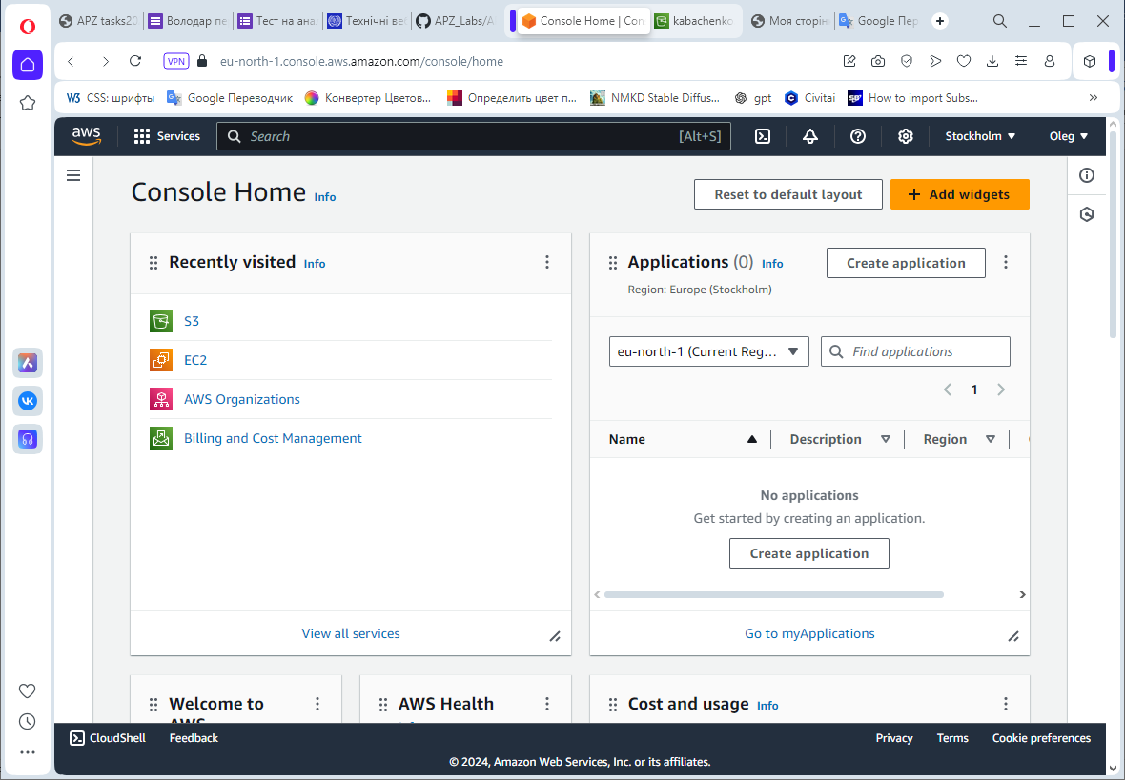

Рисунок 1 – Сторінка Console Home

2) Далі було створено свій власний бакет за допомоги сервісу S3, на рисунку 2 наведено процес його створення.

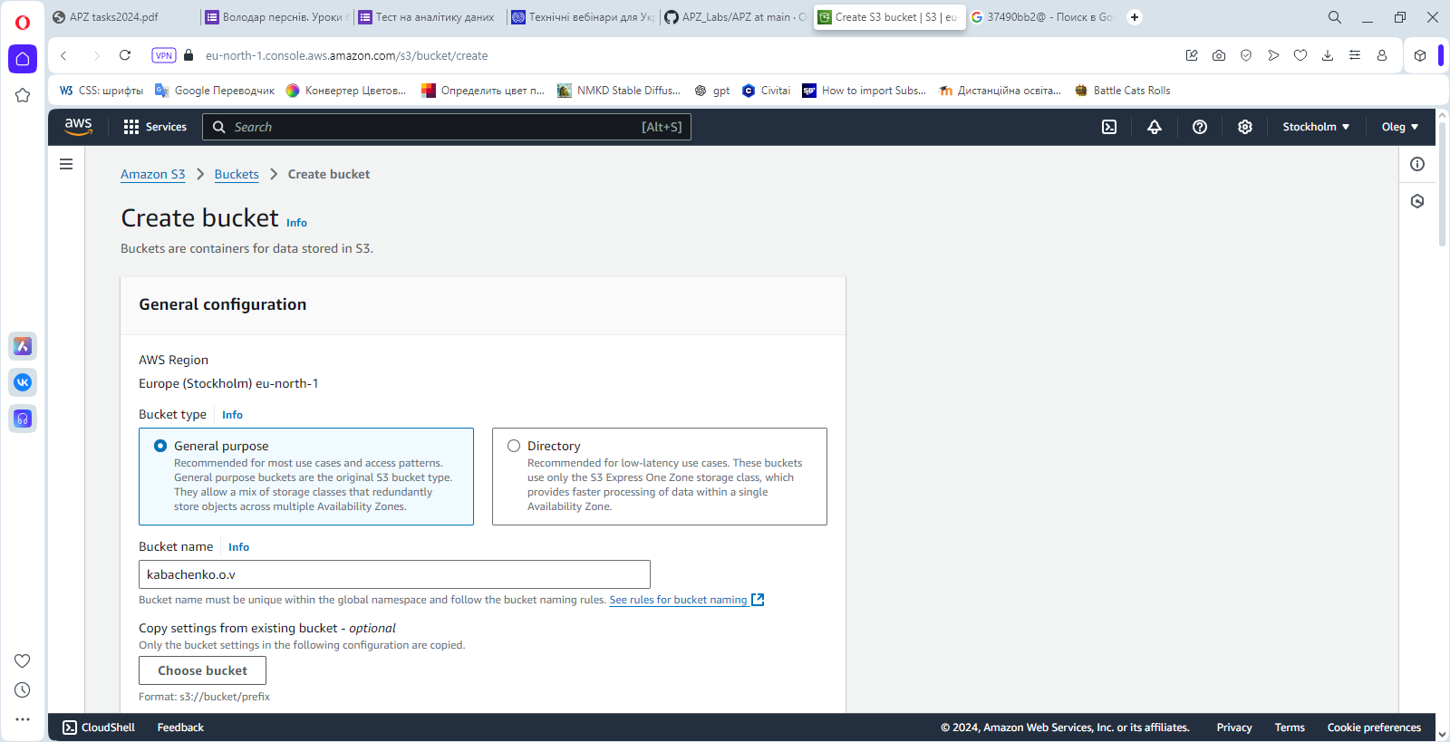

Рисунок 2 – Процес створення нового бакету

3) Після створення бакету, було створено файл index.html, який являє собою статичну веб сторінку на якій вказано ПІБ академічна група. Цей файл додано до бакету, результат наведено на рисунку 3

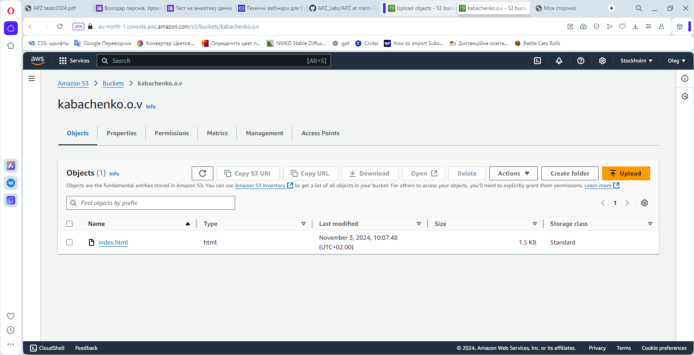

Рисунок 3 – Доданий файл index.html

4) Доступ до файлу index.html можливо отримати за посиланням <https://s3.eu-north-1.amazonaws.com/kabachenko.o.v/index.html> . На рисунку 4 зображено зовнішній вигляд статичної сторінки.

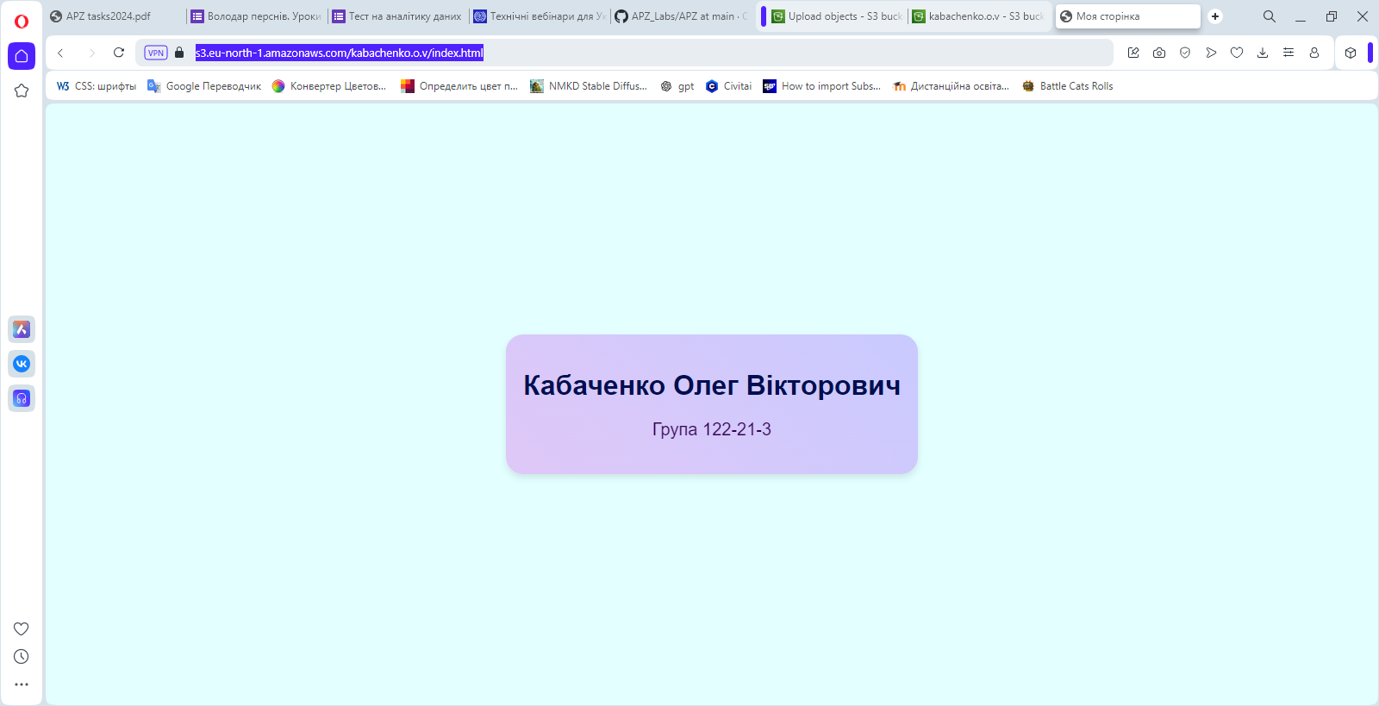

Рисунок 4 – Зовнішній вигляд статичної сторінки.

**Висновки**

У ході виконання лабораторної роботи було ознайомлено з AWS та отримано навички для створення власного бакету на сервісі S3. Як показала практика, бакет це аналог Google диску, на якому можливо зберігати необхідні файли.